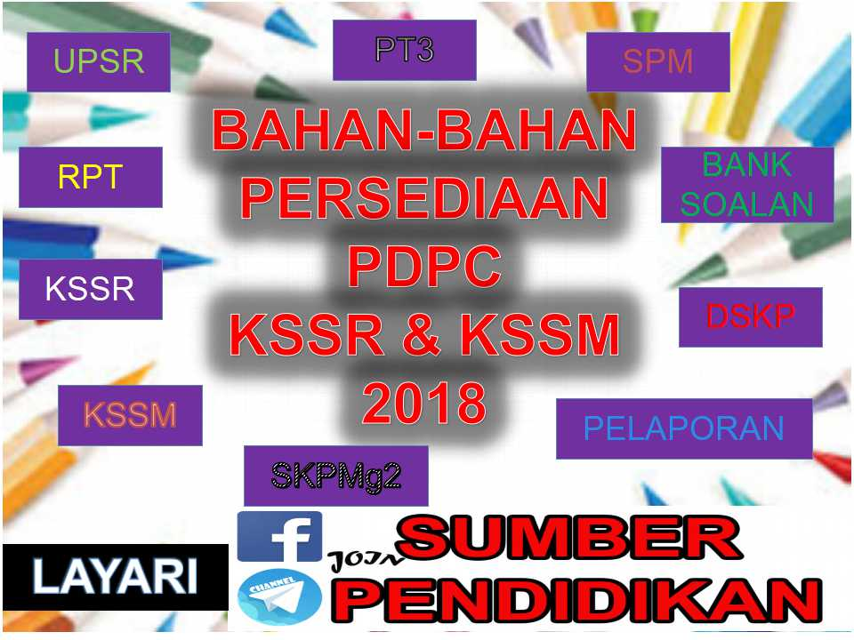

**RANCANGAN PENGAJARAN TAHUNAN PPKI**

**KSSR TAHUN 4**

**PENDIDIKAN AGAMA ISLAM**

| **MINGGU** | **TAJUK** | **STANDARD**  **KANDUNGAN**  (murid dibimbing untuk…) | **STANDARD**  **PEMBELAJARAN**  (murid berupaya untuk …) | **OBJEKTIF**  ( murid boleh…..) |
| --- | --- | --- | --- | --- |
| **MINGGU 1**  **1-5 JANUARI 2018**  **MINGGU 2**  **7-12 JANUARI 2018** | Asuhan Membaca  Al-Quran  1. Tilawah Al-Quran | 1.1 Menyebut dan membaca kalimah berbaris satu di atas dengan bacaan panjang dan pendek | 1.1.1 Membunyikan kalimah berbaris satu di atas dengan bacaan panjang dan pendek | * Membunyikan kalimah berbaris satu di atas dengan bacaan panjang dan pendek |
| **MINGGU 3**  **14-19 JANUARI 2018**  **MINGGU 4**  **21-26 JANUARI 2018** | 1.2 Menyebut dan membaca kalimah berbaris satu di bawah dengan bacaan panjang dan pendek | 1.2.1 Membunyikan kalimah berbaris satu di bawah dengan bacaan panjang dan pendek | * Membunyikan kalimah berbaris satu di bawah dengan bacaan panjang dan pendek |
| **MINGGU 5**  **28 JANUARI - 2 FEBRUARI 2018**  **MINGGU 6**  **4-9 FEBRUARI 2018** | 1.3 Menyebut dan membaca kalimah berbaris satu di hadapan dengan bacaan panjang dan pendek | 1.3.1 Membunyikan kalimah berbaris satu di hadapan dengan bacaan panjang dan pendek | * Membunyikan kalimah berbaris satu di hadapan dengan bacaan panjang dan pendek |
| **MINGGU 7**  **11 - 16 FEBRUARI 2018**  **MINGGU 8**  **18-23 FEBRUARI 2018** | 2. Bacaan Dan Hafazan | 2.1 Membaca Surah Al- Kafirun | 2.1.1 Membaca ayat satu dan ayat dua dengan betul  2.1.2 Membaca ayat tiga dan ayat empat dengan betul  2.1.3 Membaca ayat lima dan ayat enam dengan betul  2.1.4 Membaca keseluruhan Surah Al-Kafirun dengan betul | * Membaca Surah Al-Kafirun |
| **MINGGU 9**  **25 FEBRUARI - 2 MAC 2018**  **MINGGU 10**  **4 - 9 MAC 2018** | 2.2 Menghafaz Surah Al-Kafirun | 2.2.1 Menghafaz ayat satu dan dua dengan betul  2.2.2 Menghafaz ayat tiga dan empat dengan betul  2.2.3 Menghafaz ayat lima dan enam dengan betul  2.2.4 Menghafaz keseluruhan Surah Al-Kafirun dengan lancar | * Menghafaz Surah Al-Kafirun |
| **MINGGU 11**  **11 - 16 MAC 2018 MINGGU 13**  **25-30 MAC 2018**  **MINGGU 14**  **1 - 6 APRIL 2018** | 2. Bacaan Dan Hafazan | 2.3 Membaca Surah Al-Kauthar | 2.3.1 Membaca ayat satu Surah Al-Kauthar dengan betul  2.3.2 Membaca ayat dua Surah Al-Kauthar dengan betul  2.3.3 Membaca ayat tiga Surah Al-Kauthar dengan betul  2.3.4 Membaca keseluruhan Surah Al-Kauthar dengan betul | * Membaca Surah Al-Kauthar |
| **MINGGU 15**  **8-13 APRIL 2018**  **MINGGU 16**  **15 - 20 APRIL 2018** | 2.4 Menghafaz Surah Al-Kauthar | 2.4.1 Menghafaz ayat satu Surah Al-Kauthar dengan betul  2.4.2 Menghafaz ayat dua SurahAl-Kauthar dengan betul  2.4.3 Menghafaz ayat tiga SurahAl-Kauthar dengan betul  2.4.4 Menghafaz keseluruhan Surah Al-Kauthar dengan lancer | * Menghafaz Surah Al-Kauthar |
| **MINGGU 17**  **22 - 27 APRIL 2018**  **MINGGU 18**  **30 APRIL - 4 MEI 2018** | Jawi  3. Jawi | 3.1 Mengenal dan membaca perkataan mudah daripada suku kata terbuka | 3.1.1 Mengenalpasti perkataan mudah daripada suku kata terbuka  3.1.2 Membaca perkataan mudah daripada suku kata terbuka dengan betul | * Mengenal dan membaca perkataan mudah daripada suku kata terbuka |
| **MINGGU 19**  **6-11 MEI 2018**  **MINGGU 20**  **13-18 MEI 2018** |  | 3.2 Mengenal dan membina perkataan mudah daripada suku kata terbuka dengan betul | 3.2.1 Mengenalpasti perkataan mudah daripada suku kata terbuka  3.2.2 Membina perkataan mudah daripada suku kata terbuka dengan betul | * Mengenal dan membina perkataan mudah daripada suku kata terbuka dengan   betul |
| **MINGGU 21**  **20-25 MEI 2018**  **MINGGU 22**  **27-MEI 1 JUN**  **2018** | Asas Ulum Syariah  4. Aqidah | 4.1 Memahami konsep  beriman kepada rasul | 4.1.1 Menyatakan pengertian rasul  4.1.2 Menyatakan nama-nama rasul  4.1.3 Menyatakan tugas-tugas rasul | * Memahami konsep beriman kepada rasul |
| **MINGGU 23**  **3-8 JUN 2018 MINGGU 26**  **24 - 29 JUN 2018** | 5. Ibadah  5. Ibadah | 5.1 Memahami konsep  beristinjak | 5.1.1 Menyatakan pengertian istinjak  5.1.2 Menyatakan cara beristinjak  5.1.3 Menyatakan alat-alat beristinjak  5.1.4 Menyatakan kepentingan beristinjak | * Menyatakan maksud istinjak * Menyatakan cara beristinjak * Menyebut alatan yang digunakan untuk beristinjak * Menyatakan kepentingan beristinjak. |
| **MINGGU 27**  **1-6 JULAI 2018 MINGGU 28**  **8-13 JULAI 2018** | 5.2 Memahami konsep  bersuci daripada hadas  kecil | 5.2.1 Menyatakan pengertian hadas kecil  5.2.2 Menyatakan cara-cara menyucikan diri daripada hadas kecil  5.2.3 Menyatakan faedah bersuci daripada hadas kecil  5.2.4 Menyatakan keburukan dan akibat tidak sempurna hadas kecil | * Memahami konsep bersuci daripada hadas kecil |
| **MINGGU 29**  **15-20 JULAI 2018 MINGGU 30**  **22 - 27 JULAI 2018**  **MINGGU 31**  **29 JULAI - 3 OGOS 2018** | 5.3 Memahami konsep  bersuci daripada hadas  besar | 5.3.1 Menyatakan pengertian hadas besar  5.3.2 Menyatakan perkara-perkara yang menyebabkan hadas besar  5.3.3 Menyatakan cara menyucikan diri daripada hadas besar  5.3.4 Menyatakan faedah bersuci daripada hadas besar | * Memahami konsep bersuci daripada hadas besar |
| **MINGGU 32**  **5 - 10 OGOS 2018**  **MINGGU 33**  **12 - 17 OGOS 2018** | 5.4 Memahami rukun solat  5.4 Memahami rukun solat | 5.4.1 Menyatakan 13 rukun solat   * Berdiri betul bagi yang berupaya * Niat * Takbiratul ihram * Membaca surah Al-Fatihah * 15 Rukuk * I’tidal * Sujud * Duduk antara dua sujud * Duduk tahiyyat akhir * Membaca tahiyyat akhir * Membaca selawat ke atas nabi * Memberi salam yang pertama * Tertib | * Memahami rukun solat |
| **MINGGU 35**  **26-31 OGOS 2018**  **MINGGU 36**  **2 - 7 SEPTEMBER 2018 MINGGU 37**  **9 - 14 SEPTEMBER 2018** | Adab Dan Akhlak Islamiah  6. Adab Dan Akhlak | 6.1 Memahami dan mengamalkan adab masuk dan keluar tandas | 6.1.1 Menyatakan adab-adab masuk tandas  6.1.2 Menyatakan adab-adab keluar tandas  6.1.3 Menyatakan kelebihan beramal dengan adab masuk dan keluar tandas  6.1.4 Membaca doa masuk dan keluar tandas | * Memahami dan mengamalkan adab masuk dan keluar tandas * Membaca doa masuk tandas dengan betul |
| **MINGGU 38**  **16-21 SEPTEMBER 2018 MINGGU 39**  **23-28 SEPTEMBER 2018** | 6.2 Memahami dan mengamalkan adab masuk dan keluar rumah | 6.2.1 Menyatakan adab-adab masuk rumah  6.2.2 Menyatakan adab-adab keluar rumah  6.2.3 Menyatakan kelebihan beramal dengan adab masuk dan keluar rumah  6.2.4 Membaca doa masuk dan keluar rumah | * Memahami dan mengamalkan adab masuk dan keluar rumah |
| **MINGGU 40**  **30 SEPTEMBER - 5 OKTOBER 2018 MINGGU 41**  **7 - 12 OKTOBER 2018** | Sirah An-Nabawiyyah  7. Sirah | 7.1 Mengetahui salasilah keturunan Nabi Muhammad SAW | 7.1.1 Mengetahui salasilah keturunan Nabi Muhammad SAW   * Abdullah * Aminah * Abu Talib * Abdul Muttalib   7.1.2 Menyatakan keistimewaan keturunan Nabi Muhammad SAW | * Mengetahui salasilah keturunan Nabi Muhammad SAW |
| **MINGGU 42**  **14-19 OKTOBER 2018 MINGGU 43**  **21-26 OKTOBER 2018** |  | 7.2 Mengetahui peristiwa kelahiran Nabi Muhammad SAW | 7.2.1 Menyatakan peristiwa sebelum, semasa dan selepas kelahiran Nabi Muhammad SAW  7.2.3 Mengetahui sejarah kelahiran | * Mengetahui peristiwa kelahiran Nabi Muhammad SAW |